**Московский государственный технический**

**университет им. Н. Э. Баумана**

**Факультет «Информатика и системы управления»**

Кафедра «Системы обработки информации и управления»

Курс «Оперативный анализ данных»

Отчет по лабораторной работе

«Оперативный анализ данных в python»

Группа: ИУ5-52Б

Студент: Кудрявцев С.Д.

Преподаватель: Маслеников К.Ю.

Москва, 2019 г.

**Цель работы:** освоение техник работы с python, знакомство с основами машинного обучения

**Выполнение работы**

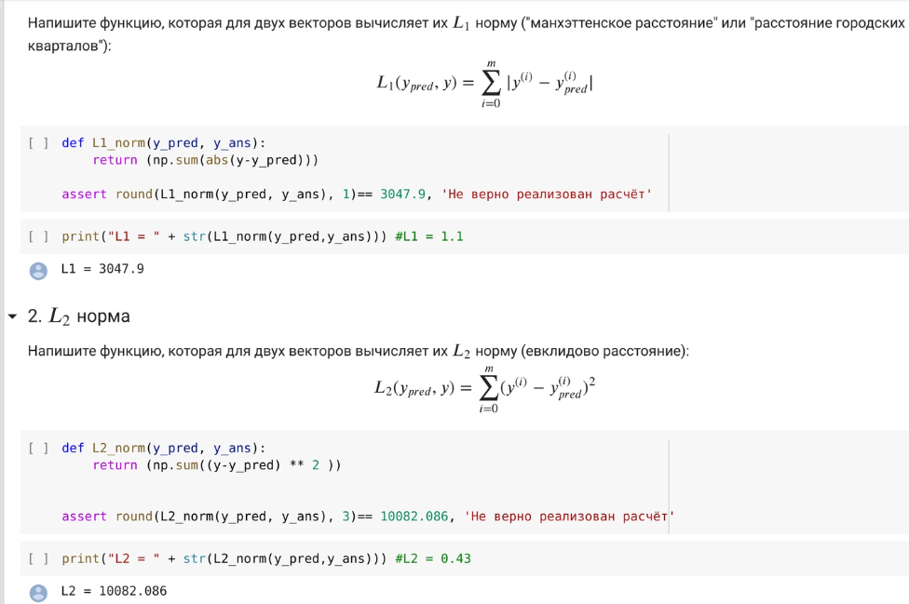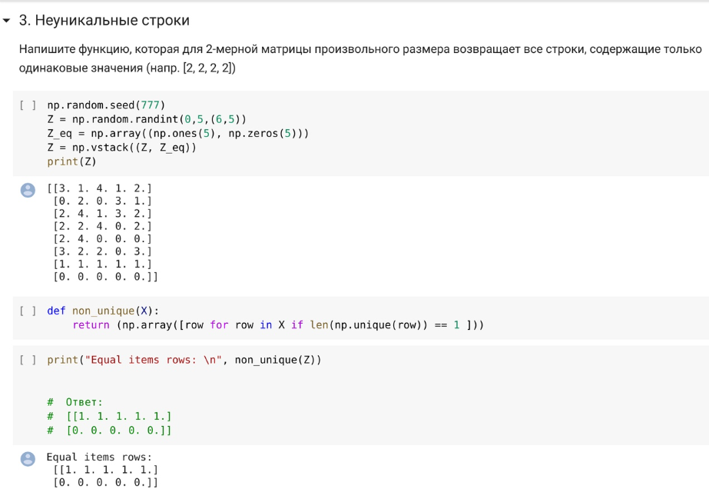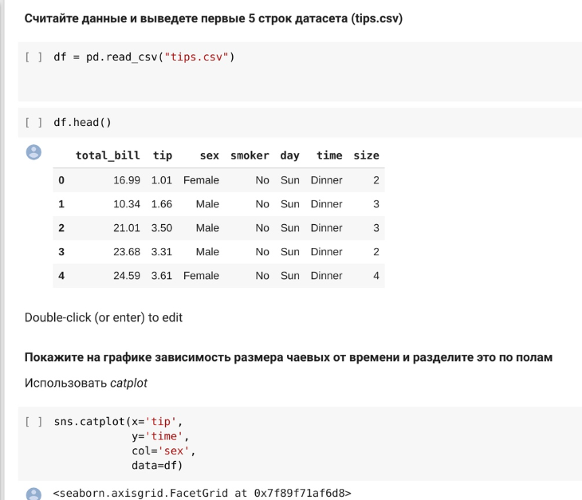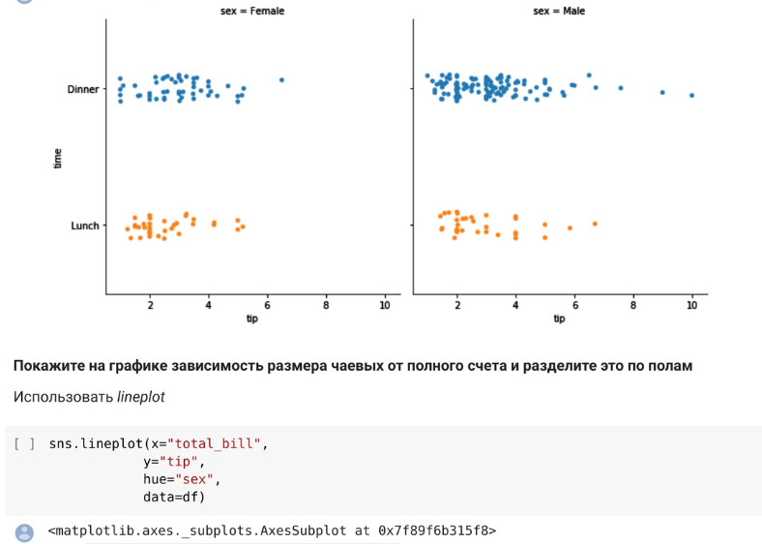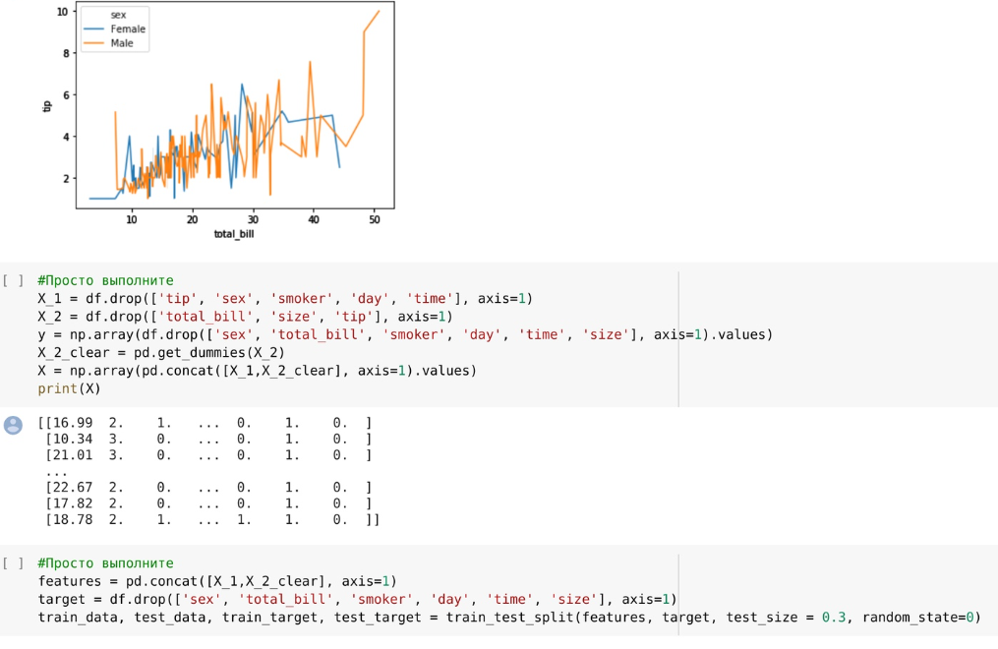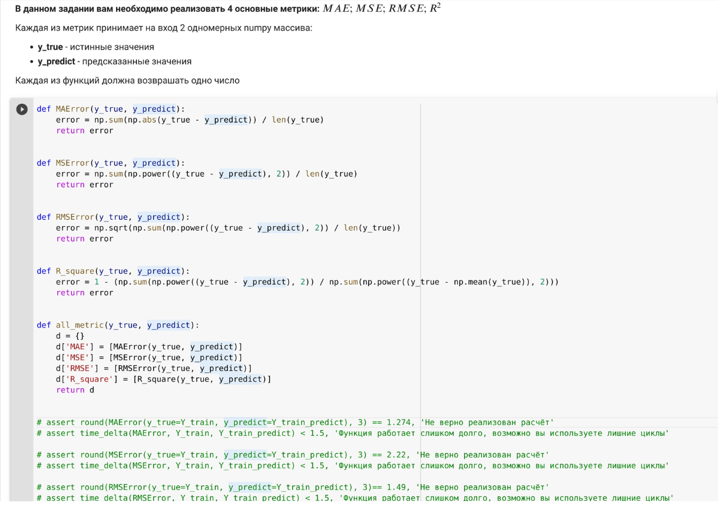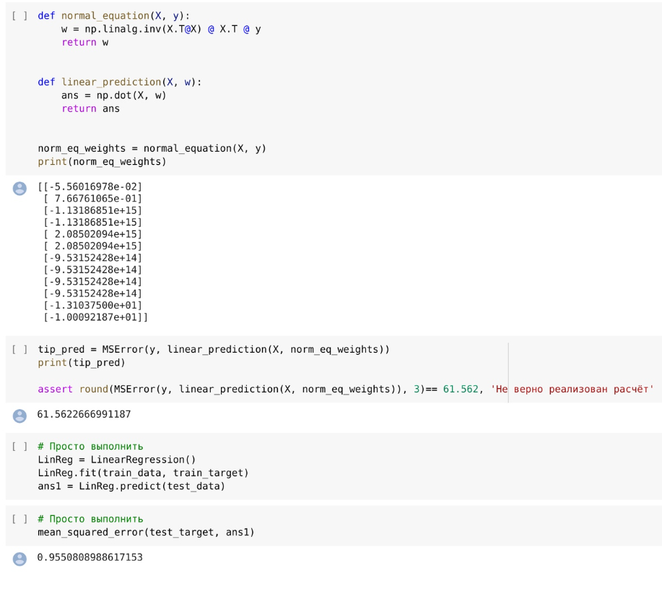**Вывод:** в результате выполнения лабораторной работы были освоены техники работы с python.